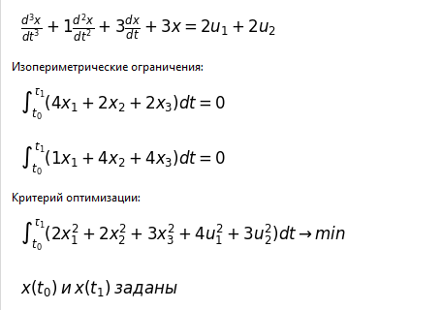

Выбран сгенерированный вариант
Уравнение связи 1:
X2
Уравнение связи 2:
X3
Уравнение связи 3:
-3*X1-3*X2-X3+2*U1+2*U2
Лагранжиан:
LA0*(2*X1^2 + 2*X2^2 + 3*X3^2 + 4*U1^2 + 3 * U2^2) + LA1*(4*X1 + 2*X2 + 2*X3) + LA2*(X1 + 4*X2 + 4*X3) + P1*(dX1 - X2) +P2*(dX2 - X3) + P3*(dX3 + 3*X1 + 3*X2 + X3 - 2*U1 - 2*U2)
Условие стационарности по Х1:
4*LA0*X1 + 4*LA1 + LA2 + 3*P3
Условие стационарности по Х2:
4*LA0*X2 + 2*LA1 + 4*LA2 - P1 + 3*P3
Условие стационарности по Х3:
6*LA0*X3 + 2*LA1 + 4*LA2 - P2 + P3
Условие стационарности по U1:
8*LA0*U1 - 2*P3
Условие стационарности по U2:
6*LA0*U2 - 2*P3
U1-оптимальное:
P3/(4*LA0)
U2-оптимальное:
P3/(3*LA0)
Первое уравнение для определения оптимальной траектории:
X2
Второе уравнение для определения оптимальной траектории:
X3
Третье уравнение для определения оптимальной траектории:
-3*X1-3*X2-X3+2*P3/(4*LA0) + 2*P3/(3*LA0)

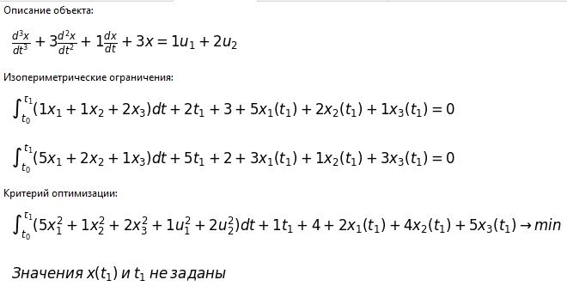
Выбран сгенерированный вариант
Уравнение связи 1:
X2
Уравнение связи 2:
X3
Уравнение связи 3:
-3*X1 - X2 - 3*X3 + U1 + 2*U2
Терминант:
LA0*(T1 + 4 + 2*X1(T1) + 4*X2(T1) + 5*X3(T1)) + LA1*(2*T1 + 3 + 5*X1(T1) + 2*X2(T1) + X3(T1)) + LA2*(5*T1 + 2 + 3*X1(T1) + X2(T1) + 3*X3(T1))
Лагранжиан:
LA0*( 5*X1 ** 2 + X2 ** 2 + 2*X3 ** 2 + U1 ** 2 + 2*U2 ** 2 ) + LA1 * (X1 + X2 + 2*X3) + LA2 * (5*X1 + 2*X2 + X3) + P1 * (dX1 - X2) + P2 * (dX2 - X3) + P3 * (dX3 + 3*X1 + X2 + 3*X3 - U1 - 2 * U2)
Условие стационарности по Х1:
10 * LA0 * X1 + LA1 + 5*LA2 + 3 * P3
Условие стационарности по Х2:
2 * LA0 * X2 + LA1 + 2*LA2 - P1 + P3
Условие стационарности по Х3:
4 * LA0 * X3 + 2 * LA1 + LA2 - P2 + 3 * P3
Условие стационарности по U1:
2 * LA0 * U1 - P3
Условие стационарности по U2:
4 * LA0 * U2 - 2 * P3
Условие трансверсальности по X1:
-(2 * LA0 + 5 * LA1 + 3 * LA2)
Условие трансверсальности по X2:
-( 4 * LA0 + 2 * LA1 + LA2 )
Условие трансверсальности по X3:
- ( 5 * LA0 + LA1 + 3 * LA2 )
Условие стационарности по T1:
LA0*G0(T1) + LA1 * G1(T1) + LA2 * G2(T1) + LA0 *(1 + 2*dX1(T1) + 4*dX2(T1) + 5*dX3(T1)) + LA1 * (2 + 5*dX1(T1) + 2*dX2(T1) + dX3(T1)) + LA2 * (5 + 3*dX1(T1) + dX2(T1) + 3*dX3(T1))
U1-оптимальное:
P3/(2*LA0)
U2-оптимальное:
2*P3/(4*LA0)
Первое уравнение для определения оптимальной траектории:
X2
Второе уравнение для определения оптимальной траектории:
X3
Третье уравнение для определения оптимальной траектории:
-3*X1 - X2 - 3*X3 + P3/(2*LA0) + 4*P3/(4*LA0)

